Муниципальное дошкольное образовательное учреждение детский сад № 1.

Конспект урока физкультуры на тему «Космическое путешествие»
Подготовила и провела:
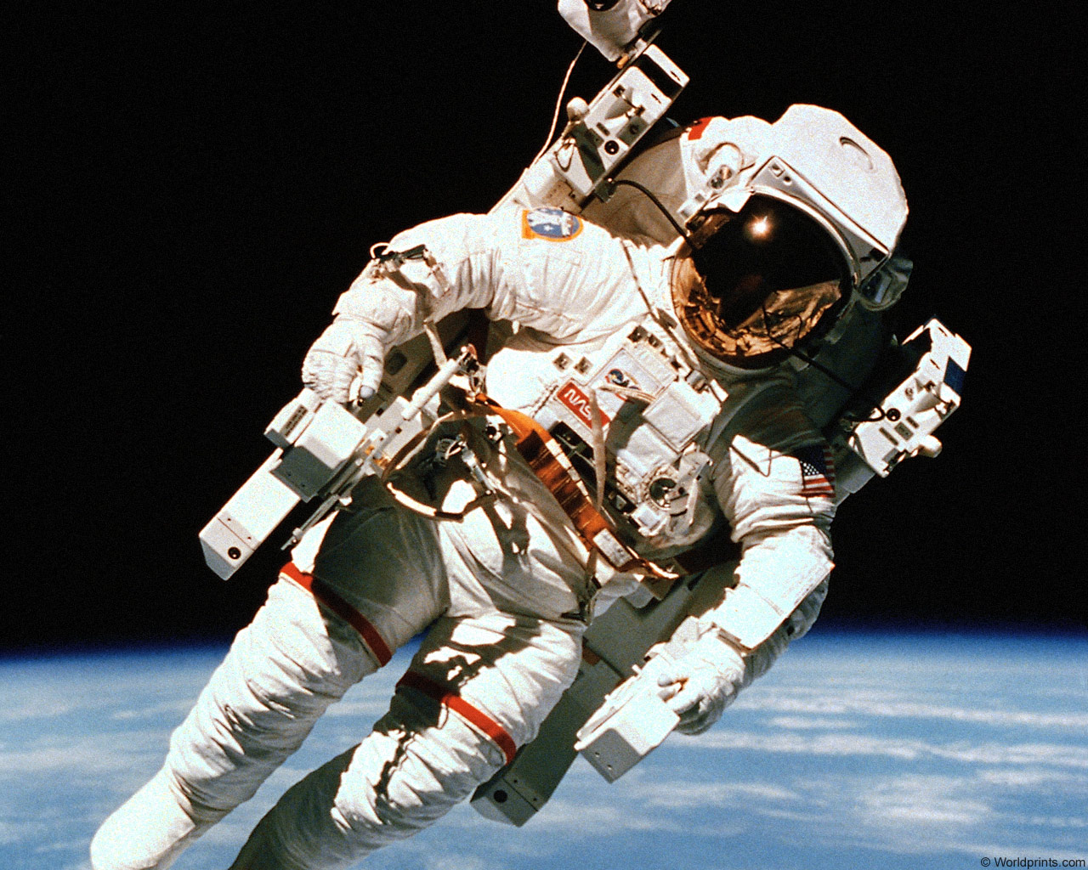
Инструктор Ф.К. – Подгорная Е.Н.

Белгород
ЗАДАЧИ:1) Развивать у детей основные виды движения – ходьба, бег , прыжки, ползанье, 2)разучивание новых подвижных игр, 3)воспитывать у детей сплоченность, любовь друг к другу и к окружающей природе.
ОБОРУДОВАНИЕ: картонный макет звездолёта, 2 дуги, 10 кеглей, коробка с кубиками, 3 картины.
ХОД РАЗВЛЕЧЕНИЯ:
Спортивный зал разделён на 3 сектора – этапы развития человечества и жизни на Земле: вода, суша (эпоха древнего человека), современность. Дети заходят в зал и строятся в шеренгу.
Инструктор Ф.К.: Здравствуйте, ребята! Сегодня мы с вами совершим космическое путешествие. Оно будет полно загадок и открытий. Что бы провести вас по истории жизни, нам надо совершить прыжок во времени и пространстве. А поможет нам в этом – «космический звездолёт». Но прежде чем отправиться в путь, давайте проверим нашу готовность.
Звучит музыка
Инструктор Ф.К.: Проверим крепления. Руки на пояс, ноги вместе. 1-подняться на носки, 2-И.п. (4-5р.).
«Все готовы! Направо! 5-4-3-2-1-пуск!»
(Звучит команда «Направо!», дети идут в обход по залу за инструктором Ф.К., выполняя задания.)
«Работают радиоантенны».
Ходьба с поднятыми вверх руками (1 круг).
«Радиосигнала не слышно! Поднять антенны выше».
Ходьба на носках, руки вверху (1 круг).
«Испытываем перегрузки».
Ходьба на пятках, руки за голову (15-20 сек.)
Ходьба на внешней стороне стопы, руки на поясе (15-20 мин.)
«Испытание земным притяжением».
Ходьба в низком приседе (15-20 мин.)
«Воздушные ямы».
Прыжки из стороны в сторону с продвижением вперёд (15-20 сек.)
«Магнитные колебания».
Ходьба с поворотами вокруг себя (15-20 сек.)
«Ракета набирает скорость».
Легкий бег друг за другом (2 круга).
«Сбрасываем скорость, готовимся к приземлению».
Спокойная ходьба (1-2 круга). Перестроение в большой круг.
Инструктор Ф.К.: Внимание! Внимание! Мы находимся в центральной лаборатории Солнца. Идёт активная подготовка к конкурсу на звание «Лучший в водной среде». Сейчас вы попробуете стать маленькими головастиками. А я разделю вас на две команды и мы узнаем какой из команд присвоить звание «Лучшего». Но прежде чем начать наше соревновании, давайте покажем солнцу какие мы сильные.
Дети выполняют комплекс упражнений «Приветствие солнцу».
1)И.п.-ноги вместе, руки на поясе. 1-2- наклон головы вправо, 3-4 влево (по 6-8 р.)
2)И.п. – ноги на ширине плеч, руки к плечам, ладони сжаты в кулаки.1- руки в стороны, кулаки разжимаем, 2 –к плечам, 3- руки вверх, кулаки разжимаем, 4- и.п.(по 8-10р.)
3)И.п. – то же,руки кплечам, локти в стороны. 1- свести локти перед грудью- вдох, 2- локти в стороны- выдох (6-8р.)
4)И.п. – то же, руки в стороны. 1- поворот вправо, руки за спину, 2-и.п. То же в другую сторону (по 6-8р.)
5)И.п. – сидя скрестно, руки в «замке» за головой. 1- наклон вперёд, правым локтем коснуться левого колена, 2-и.п. То же к правому колену. (8-10р.)
6)И.п. – лёжа на спине, ноги согнуты в коленях, руки вдоль туловища, ладони вниз. 1-2- поднять таз вверх, 3-4 –и.п. (6-8 раз)
7)И.п.- стоя, ноги вместе, руки вдоль туловища. 1-2- поднять руки через стороны вверх, сделать вдох, 3-4 –и.п., выдох. (5-6 р.)
По окончании выполнения упражнений, инструктор делит детей на две команды и строит их в две колонны.Проводится конкурс на звание «Самого лучшего в водной среде».
Задача детей проползти по-пластунски под дугой.Затем на четвереньках пройти «змейкой» вокруг кеглей.Бегом вернуться к команде и передать эстафету следующему. Побеждает команда, которая первая выполнит задание.
Инструктор награждает грамотой команду-победителя.
Инструктор Ф.К.: Молодцы ребята! Продолжаем наш путь дальше.
Дети идут друг за другом в обход по залу (1круг).
Инстр.: Мы продолжаем длинный путь. С лучом надежд от солнца взятым.
Чтоб тучи сдвинуть- сильным будь, будь солнышком любим всегда ты.
Дети останавливаются возле стены, где на картине изображён древний человек возле костра.
Инстр.: Солнцу- могущественному, дающему свет и жизнь всему живому, всегда поклонялись люди. Но любовь и поклонение солнцу выражалась не только в ритуальных танцах, но и в играх разных народов. И мы сейчас поиграем с вами в игру народов севера, которая называется «Хейро»(солнышко).
Проводится подвижная игра (3-4р.)
Инстр.: Ну что ж, ребята, у нас остался ещё один этап.
Дети за инструктором идут спокойной ходьбой в обход по залу.
«За годом год, за веком век, шагал по жизни человек.
Ведомый солнечным лучом он становился мудрецом.
Он научился говорить, машины грозные водить, сражаться с дымом и огнём,
Быть первым всюду и во всём.»
Инстр.: Сколько у солнышка тёплых лучей, столько у нас забав и затей! Дети, я предлагаю вам поиграть со мной ещё в одну увлекательную игру, которая называется «Дождик из метеоритов». А роль метеоритов будут выполнять разноцветные кубики. Я их вам буду разбрасывать, а ваша задача собирать по одному кубику и возвращать мне их назад.
Игра проводится 2 раза, затем задание усложняется. Задача детей собрать кубики стопами.
Инст.:Молодцы, ребята! Знаете, какая бы техника не окружала нас, как быстро ни бежало бы время, человек остаётся невидимой частью природы. И как бы тяжёл и труден ни был путь, остановись, прислушайся к зову природы, её голосу. Ощути её материнскую любовь и нежность.
Звучит плавная мелодия со звуками природы.Ведущий предлагает детям лечь на коврики.
«Ложись на травку под сосну, лесную слушать тишину.
Журчит, лепечет ручеёк о том, что путь ещё далёк.
Упала шишка, скрипнул сук. Жужжит, жужжит тяжёлый жук.
Листва рассказывает сны. Ты слышишь голос тишины?»
Инстр.:Молодцы! А теперь давайте подойдём все к окошку.Посмотрим на солнышко и поймаем его золотистый лучик, чтобы согрелись наши сердца. А ведь солнышко не любит, когда к нему относятся несерьёзно, поэтому я хочу вам дать маленький совет:
«У синего моря, где жаркий песочек, приятно порой поваляться часочек.
Но больше я вам не советую: за 3 или 5 вы можете стать- невкусной сгоревшей котлетою.»
- А вы знаете, ведь солнышко есть в каждом из нас – это наши улыбки, наше хорошее настроение. Это радость и тепло, которое мы дарим друг другу и всем людям окружающим нас. Так пусть улыбки никогда не сходят с ваших лиц и согревают всех как маленькие солнышки. На этом наше путешествие заканчивается. Прошу занять всех свои места в космическом звездолёте, курс полёта- детский сад.
Бег (1 круг), затем спокойная ходьба(1 круг).
- Пора ребята-ждёт обед! Таких борщей, таких котлет – нигде вкусней на свете нет. Только надо не забыть – руки чисто всем помыть.

Литература:
- Картушина М.Ю. Быть здоровыми хотим – М., 2004
- Ковалько В.И. Азбука физкультминуток для дошкольников – М., 2006
- Кудрявцев В.Т., Егоров Б.Б. Развивающая педагогика оздоровления (дошкольный возраст): Программно-методическое пособие.- М.: ЛИНКА-ПРЕСС, 2000.
- Павлова М.А., Лысогорская М.В. Здоровьесберегающая система дошкольного образовательного учреждения – Волгоград, 2008

